Синтез N-(2-фенилазиридин-1-ил)ацетамида
Сиднева В.В., Реут К.В., Кофанов Е.Р.
Аспирант
Ярославский государственный технический университет
Институт химии и химической технологии, Ярославль, Россия
E-mail: sidneva-vera@mail.ru
Производные азиридина проявляют широкий спектр биологической активности. В частности, N-аминоазиридины, сочетающие в своей структуре фрагменты азиридина и гидразина, могут применяться для лечения онкологических заболеваний, туберкулеза, а также в качестве антисептических средств. Наиболее распространённым способом получения N-аминоазиридинов является реакция гидразинолиза N-фталимидоазиридинов [1]. Данная работа посвящена синтезу N-аминоазиридина на основе стирола с целью дальнейшей модификации по аминогруппе и получения N-ацетилпроизводного. Соединения подобной структуры обладают ноотропными и противосудорожными свойствами.

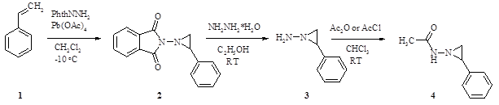
Схема 1. Синтез N-(2-фенилазиридин-1-ил)ацетамида

В качестве исходного соединения для синтеза N-аминоазиридина 3 использовался N-фталимдоазиридин – 2-(2-фенилазиридин-1-ил)-1H-изоиндол-1,3(2H)-дион 2, полученный по реакции окислительного фталимидоазиридинирования стирола. Реакцию получения соединения 2 осуществляли при температуре -10 °С. N-фталимидоазиридин вводили в реакцию с гидразингидратом; в качестве растворителя использовали этиловый спирт, реакцию проводили при температуре 20-25 °С. Полученный N-аминоазиридин неустойчив при комнатной температуре.
Реакцию получения N-(2-фенилазиридин-1-ил)ацетамида осуществляли при использовании в качестве ацилирующего агента уксусного ангидрида или ацетилхлорида в присутствии триэтиламина. Реакцию проводили при комнатной температуре, в качестве растворителя использовали трихлорметан.
Структура полученных соединений подтверждена с помощью ИК- и ЯМР-спектроскопии.
Прогнозирование биологической активности с помощью программы PASS Online показало, что полученный N-(2-фенилазиридин-1-ил)ацетамид с высокой долей вероятности обладает ноотропным действием.

Литература
1. Бландов А.Н. Химия N-аминоазиридинов. Часть 1. Методы синтеза // Журнал НИУ ИТМО, серия «Процессы и аппараты пищевых производств». 2014. № 1 (19).

